Енглески језик: Наставна јединица за VIII разред од 25.маја до 29.маја:
REVISION OF KNOWLEDGE (THE SONGS AND CHANTS)
HELLO SUMMER!

1. На наставном листићу бр.1 пронађи се налазе појмови везани за лето, упиши тачан број поред одговарајућег појма
2. Усмери пажњу на наставни листић бр.2 затим исецкај картице, и у плажну кофицу залепи картице са појмовима за плажу које би понео/ла са собом на море
3. Послушај и обнови песмицу https://youtu.be/XqZsoesa55w

Наставни листић број. 1
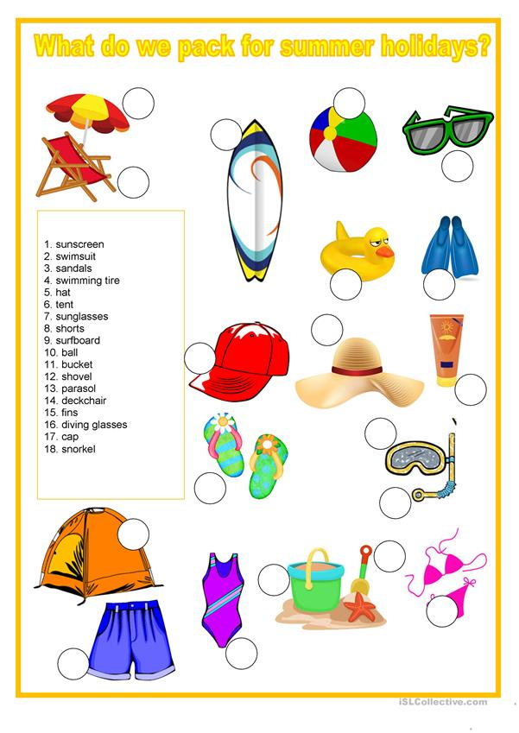

Наставни листић бр.2
